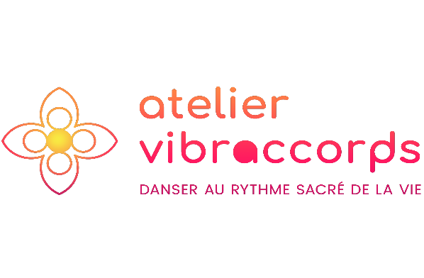 STAGE de Danse de l’Être® (méthode F. Courmont)

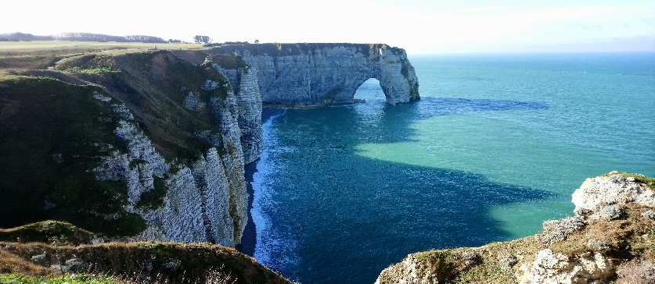

Vendredi 11 novembre 2022 (9H30-17H30)
Nous danserons l’élément de l’eau en lien avec l’archétype de la déesse Aphrodite (déesse de l’amour et de la beauté - déesse alchimique).

Infos pratiques :
-Adresse : Route Départementale 86 –54770 à Laître-sous-Amance.
-Stage ouvert aux adultes avec ou sans expérience de la danse.
-Tenue souple recommandée, prévoir un coussin, un tapis de sol et une couverture.
-Vous avez le choix de participer à la matinée du samedi uniquement, à la journée entière avec la possibilité d’apporter votre repas et de déjeuner sur place
-Tarif libre en conscience (à titre indicatif : 70 euros la journée).
-Mode de paiement : chèques ou espèces.
Réservation : atelier.vibraccorpds@gmail.com

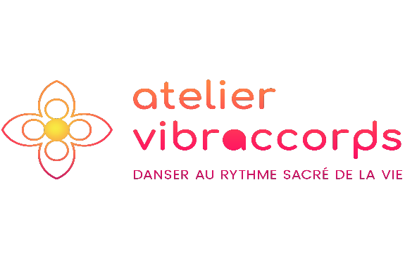 STAGE de Danse de l’Être® (méthode F. Courmont)
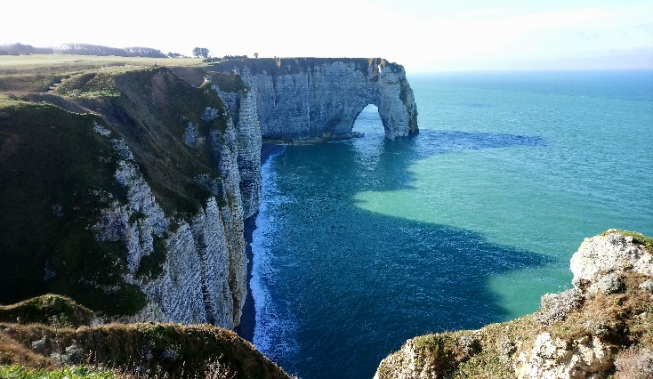

Vendredi 11 novembre 2022 (9H30-17H30)
Nous danserons l’élément de l’eau en lien avec l’archétype de la déesse Aphrodite (déesse de l’amour et de la beauté – déesse alchimique).
Infos pratiques :
-Adresse : Route Départementale 86 - 54770 à Laître-sous-Amance.
-Stage ouvert aux adultes avec ou sans expérience de la danse.
-Tenue souple recommandée, prévoir un coussin, un tapis de sol et une couverture.
-Vous avez le choix de participer à la matinée du samedi uniquement, à la journée entière avec la possibilité d’apporter votre repas et de déjeuner sur place.
-Tarif libre en conscience (à titre indicatif : 70 euros la journée).
-Mode de paiement : chèques ou espèces.
-Réservation : atelier.vibraccorpds@gmail.com

